**EXAMPLES:**

**EXAMPLE 5 .2:**

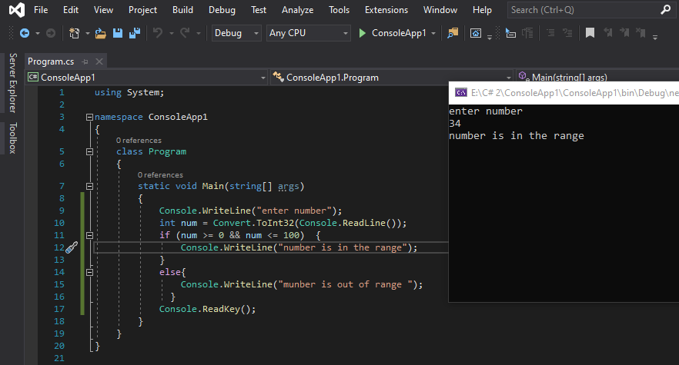

**EXAMPLE 5.3:**

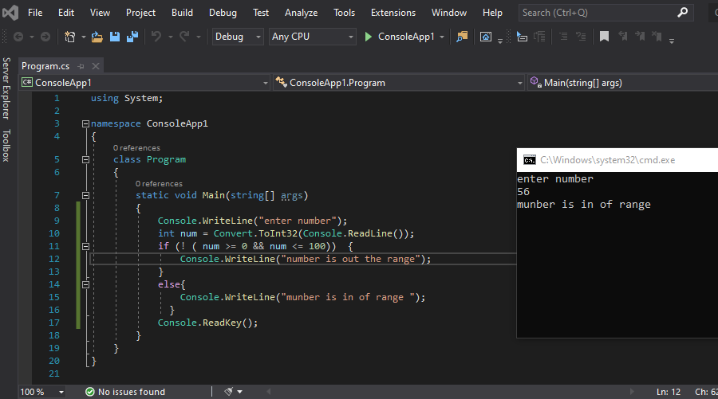

**EXAMPLE 5.4:**

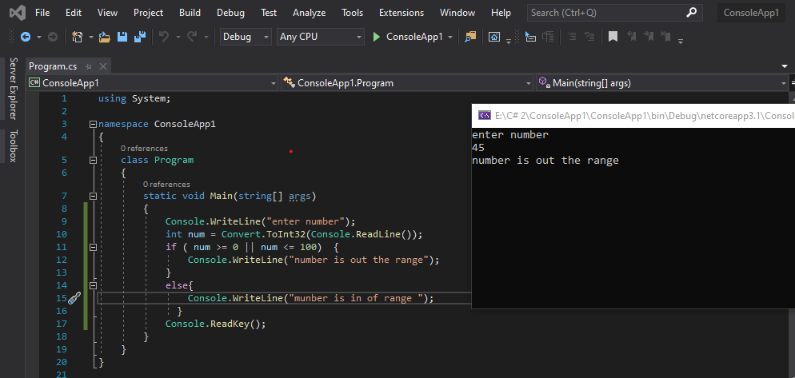

**EXAMPLE 5.5:**

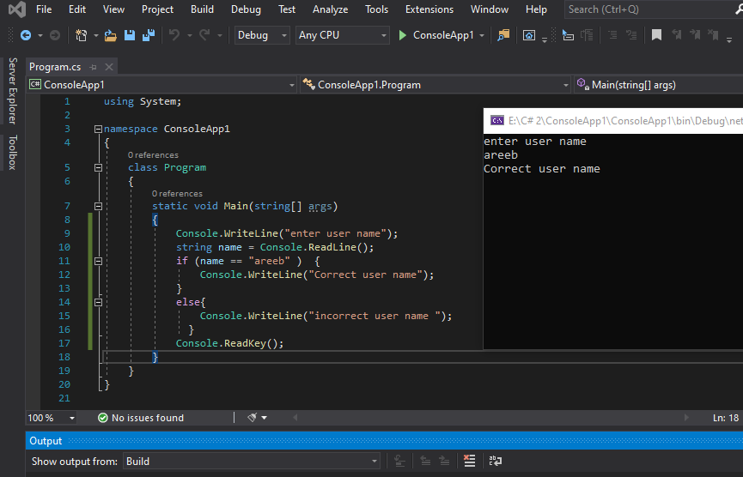

**EXAMPLE 5.6:**

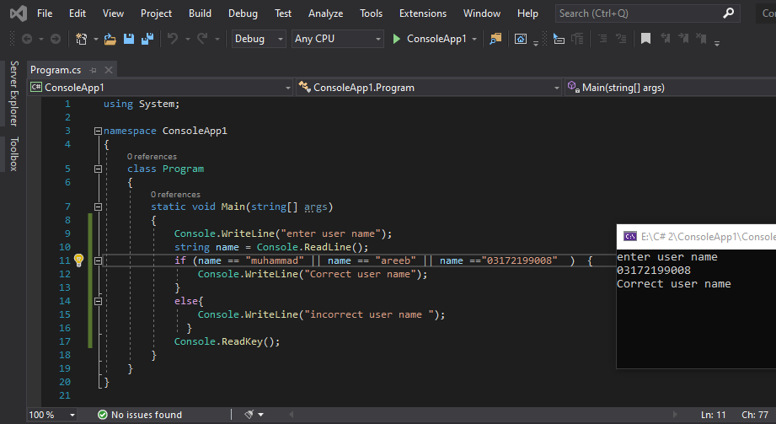

**EXAMPLE 5.7:**

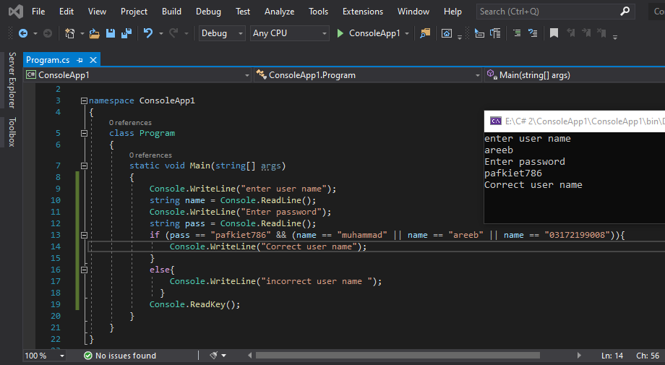

**EXAMPLE 5.8:**

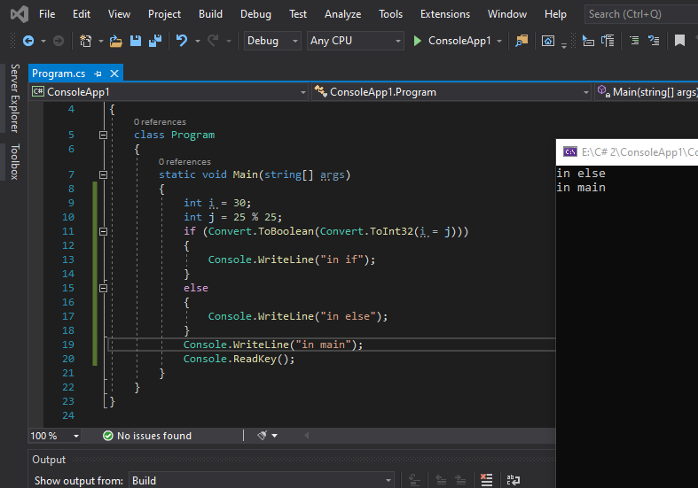

**EXAMPLE 5.9:**

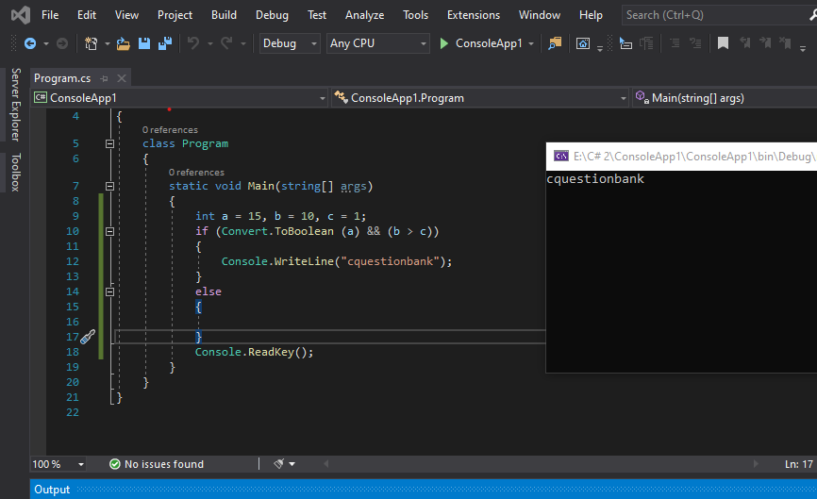

**EXAMPLE 5.10:**

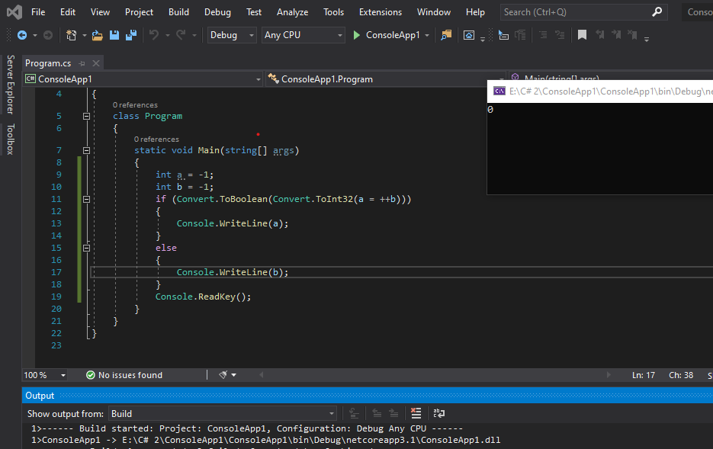

**EXCERISE 1:**

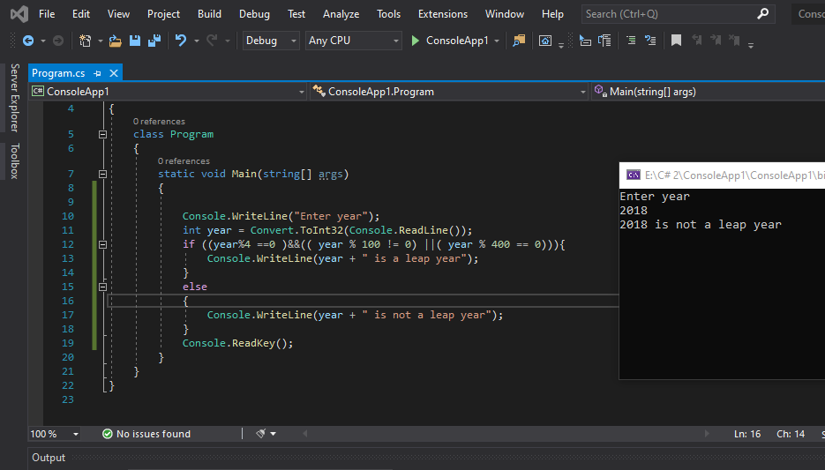

**EXCERISE 2:**

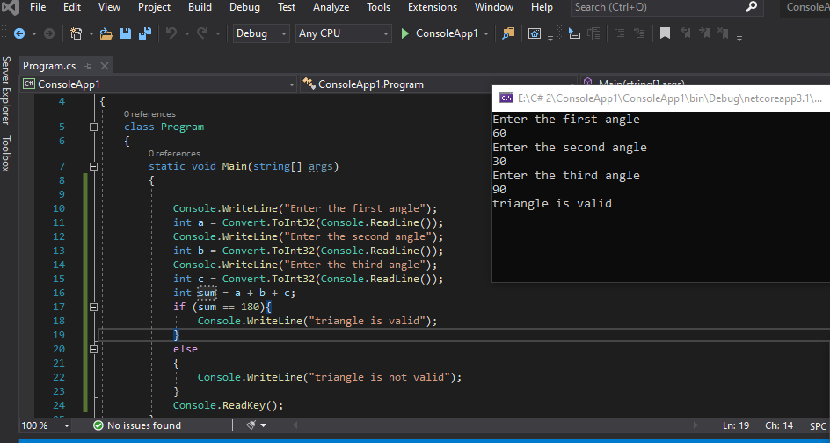

**EXCERISE 3:**

